Nombre: Juan Jose Soto Rosasco

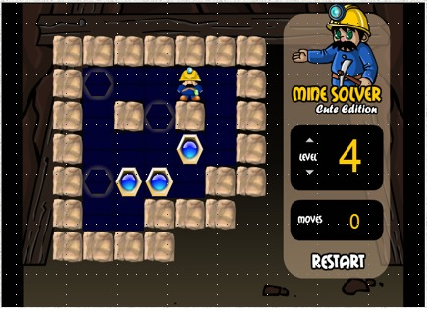

El minero empieza moviéndose hacia la izquierda(3) , abajo (4) y derecha (1). Luego empuja (1) hacia arriba, luego se mueve izquierda (1), arriba (3), derecha (2) y abajo (2). Empuja (1) hacia la izquierda, se mueve abajo(1) e izquierda (1) y empuja (2) hacia arriba. Luego se mueve abajo (1), derecha (2), arriba (2), derecha (2) y abajo (2). empujo(1) hacia la izquierda, bajo (1), empujo(2) a la izquierda. luego se mueve derecha (1) y por último empuja (1) hacia arriba.